
s+p Software und Consulting AG
LB0215/ Stand: 11/2006

Importieren von aktuellen Beitragssätzen

LB0215_Beitragssaetze_aktualisieren.pdf

Für die korrekte Abrechnung der Sozialversicherungsbeiträge sind aktuelle Beitragssätze unverzichtbar. Aktualisieren Sie daher vor jeder Beitragsschuldermittlung/ Abrechnung die Beitragssätze, um so auch kurzfristige Änderungen bei der Abrechnung zu berücksichtigen.
1 | Aktuelle Datei Konst.zip per E-Mail anfordern
1 | Wechseln Sie bitte zum Menüpunkt <Datenstamm: Import: Beitragssätze>  Klicken Sie auf <E-Mail Abruf>, um die Beitragssatzdatei per e-Mail zu erhalten. |  | 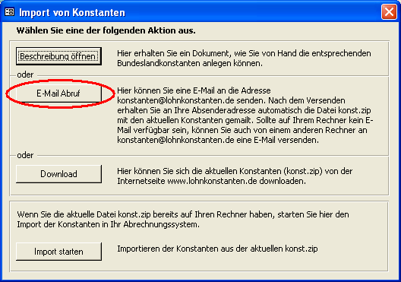 |  | 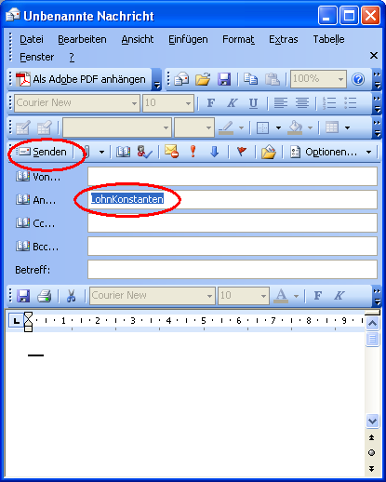
1 |  |  | Zu 1a.)Datenstamm – Import – Beitragssätze |  | Zu 1b.) Erstellen eine E-Mail
2 | per E-Mail zugesandte Datei Konst.zip auf der Festplatte speichern
2 | Nach wenigen Minuten erhalten Sie ein Anwort-E-Mail  Klicken Sie mit der rechten Maustaste auf den Anhang der E-Mail (siehe 1.)  Wählen Sie <Speichern unter …> im Kontextmenü (siehe 2.)  Speichern Sie die Datei konst.zip z.B. unter C:\ ab (siehe 3.) | 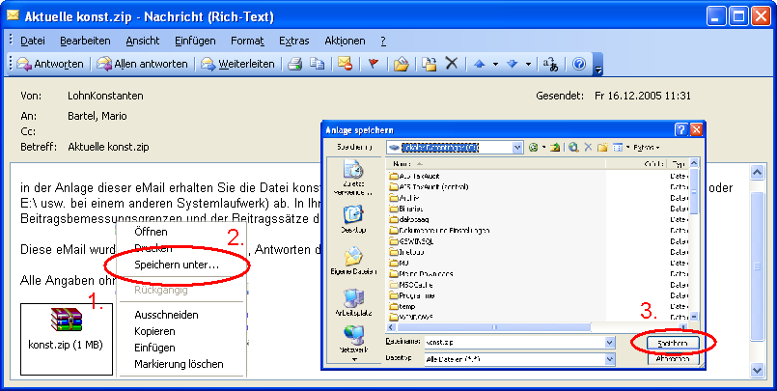
2 |  | Zu 2.)speichern der E-Mail Anlage
3 | Datei Konst.zip importieren
3 | Zum Aktualisieren der Beitragssätze klicken sich auf die Schaltfläche <Import starten>.  Es öffnet sich ein Fenster, in dem Sie die zuvor gespeicherte Datei konst.zip auswählen.  Die Beitragssätze werden importiert. |  |  | 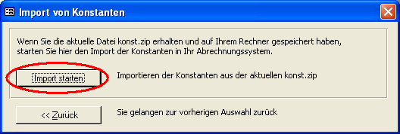
3 |  |  |  | Zu 3.) Datenstamm – Import – Beitragssätze
4 | Beitragssätze überprüfen
4 | Überprüfen Sie die aktualisierten Beitragssätze anhand des Protokolls, welches nach dem Import angezeigt wird. |  |  | 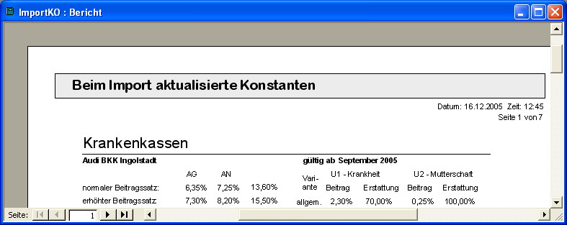
4 |  |  |  | Zu 4.) Datenstamm – Import – Beitragssätze – Import starten
Bei der Verwendung mehrerer Datenbanken kann die abgespeicherte Datei konst.zip für die Aktualisierung der Beitragsätze in allen Datenbanken verwendet werden. Hier müssen Sie die Datei also nicht nochmals per E-Mail anfordern, sondern lediglich den Schritt 3 – „Datei Konst.zip importieren“ ausführen.

